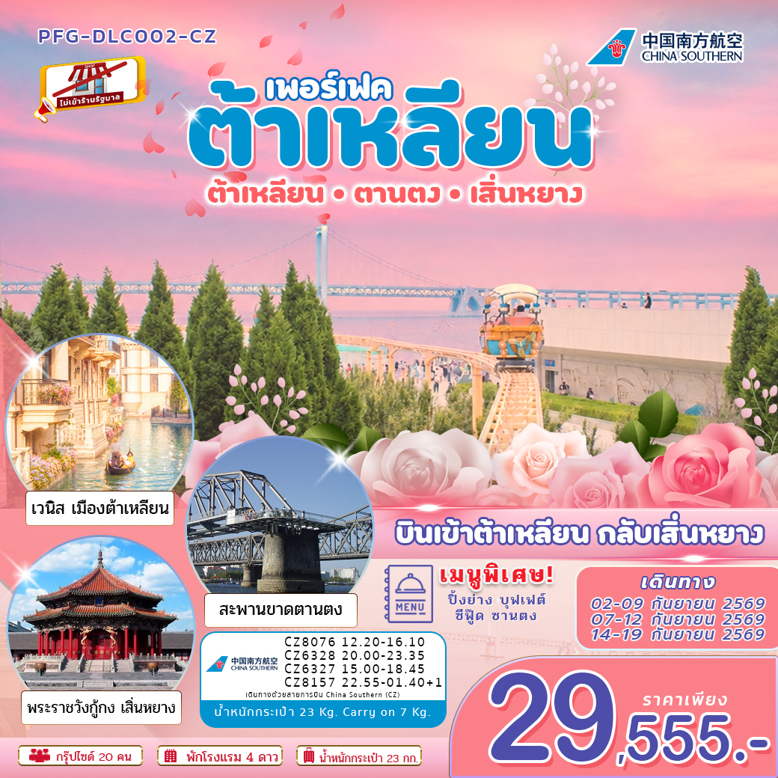

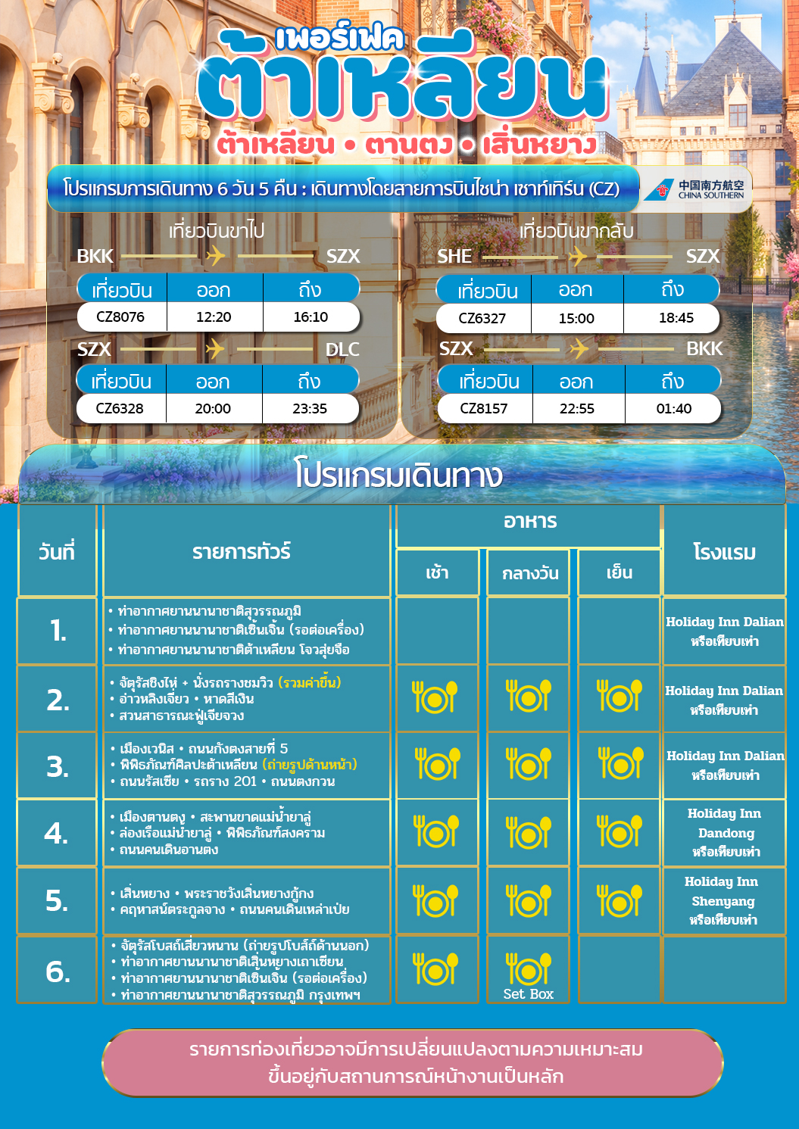
อัตราค่าเดินทาง
PERFECT PFG-DLC002-CZ 6D5N
วันเดินทาง | ขนาดกรุ๊ป | ราคาผู้ใหญ่ | พักเดี่ยว
02-07 กันยายน 69 | 20 | 29,555 | 6,000
07-12 กันยายน 69 | 20 | 29,555 | 6,000
14-19 กันยายน 69 | 20 | 29,555 | 6,000

*** กิจกรรมต่างๆ ในแต่ละสถานที่อาจมีการเปลี่ยนแปลงสถานที่ทำกิจกรรมได้ตามความเหมาะสม โดยมิได้แจ้ง
ราคาไม่รวมค่าทิปมัคคุเทศก์ท้องถิ่น คนขับรถท้องถิ่น ตามธรรมเนียม ท่านละ 2,000 บาท/ท่าน/ทริป สำหรับหัวหน้าทัวร์จากเมืองไทย (ตามความพึงพอใจในการบริการ)
ราคาเด็กอายุต่ำกว่า 2 ปี (INFANT) ราคา 10,000 บาท / ท่าน
ราคาทัวร์ไม่รวมค่าทิปมัคคุเทศก์ท้องถิ่น พนักงานขับรถ
2,000 บาท/ลูกค้า 1 ท่าน ชำระที่สนามบินในวันเดินทาง
ในส่วนของหัวหน้าทัวร์ แล้วแต่ความพึงพอใจของท่าน

โปรดอ่านอย่างละเอียด:
- เนื่องจากห้องพักของโรงแรมในประเทศจีนนั้น มีห้องพักประเภท DOUBLE BED (DBL) ค่อนข้างจำกัด หากลูกค้ามีความประสงค์จะพักห้องประเภทนี้ กรุณาแจ้งเจ้าหน้าที่ล่วงหน้าก่อนทำการจองเท่านั้น
- บริษัทฯ จะยึดประเภทห้องพักตามใบจองจากบริษัทเอเจนซี่ที่ท่านทำการจองทัวร์มาเท่านั้น หากมีการปรับเปลี่ยนห้องพักในระยะเวลาใกล้วันเดินทาง บริษัทฯ ขอสงวนสิทธิ์เปลี่ยนแปลงประเภทห้องพัก หรือเรียกเก็บค่าใช้จ่ายเพิ่มเติม
- โรงแรมที่ระบุในรายการทัวร์เป็นเพียงโรงแรมที่นำเสนอเบื้องต้นเท่านั้น ซึ่งอาจจะมีการเปลี่ยนแปลง แต่โรงแรมที่เข้าพักจะเป็นระดับเดียวกันเท่านั้น ตามมาตรฐานโรงแรมประเทศจีน
- หากเป็นเที่ยวบินแบบเหมาลำ (Charter Flight) กรณียกเลิกการเดินทางไม่สามารถคืนค่าตั๋วเครื่องบินได้ทุกกรณี
- ค่าบริการข้างต้นเฉพาะนักท่องเที่ยวถือพาสปอร์ตไทยเท่านั้น กรณีถือพาสปอร์ตต่างชาติชำระเพิ่ม 3,000 บาท ไม่รวมค่าวีซ่า
- ข้อความสำคัญ! พาสปอร์ตต้องมีอายุการใช้งาน ไม่ต่ำกว่า 6 เดือน นับจากวันที่เดินทางกลับเข้าประเทศไทย และมีหน้าว่างสำหรับลงตราประทับวีซ่า และประทับตราเข้า-ออกประเทศ อย่างน้อย 2 หน้าเต็ม
- จองทัวร์พร้อมชำระเงินมัดจำ 10,000 บาท / ลูกทัวร์ 1 ท่าน ก่อนการเดินทางอย่างน้อย 21 วัน มิเช่นนั้นจะถูกยกเลิกการจองโดยอัตโนมัติ (ช่วงวันหยุดยาวหรือวันหยุดนักขัตฤกษ์ ควรชำระก่อนเดินทางไม่น้อยกว่า 30 วัน)
- ในกรณีที่มีเด็กอายุต่ำกว่า 18 ปี ซึ่งไม่ได้เดินทางกับพ่อแม่ จำเป็นต้องเอกสาร หนังสือยินยอมให้เดินทางจาก สำนักงานเขต และสูติบัตร

09.00 น. คณะพร้อมกันที่ สนามบินสุวรรณภูมิชั้น 4 เคาน์เตอร์สายการบิน CHINA SOUTHERN (CZ) โดยมี เจ้าหน้าที่บริษัทฯ คอยต้อนรับและอํานวยความสะดวก พร้อมแนะนําข้อมูล ในการเดินทางให้แก่ท่าน
วันที่ 1 : ท่าอากาศยานนานาชาติสุวรรณภูมิ• ท่าอากาศยานนานาชาติเซิ้นเจิ้น (รอต่อเครื่อง) • ท่าอากาศยานนานาชาติต้าเหลียน โจวสุ่ยจือ
อาหาร (-/-/-) : ที่พัก Holiday Inn Dalian หรือเทียบเท่า
12.20 น. ออกเดินทางสู่ เมืองต้าเหลียน ประเทศจีน โดยเที่ยวบินที่ CZ8076
16.10 น. เดินทางถึง ท่าอากาศยานนานาชาติเซิ้นเจิ้น ประเทศจีน (เพื่อรอเวลาเปลี่ยนเครื่อง)
20.00 น. ออกเดินทางสู่ เมืองต้าเหลียน ประเทศจีน โดยเที่ยวบินที่ CZ6328
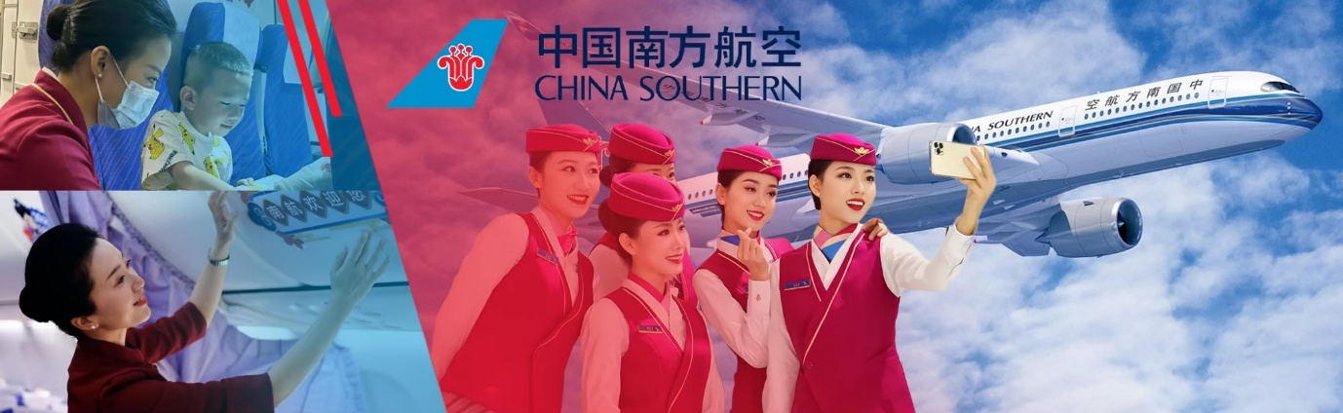
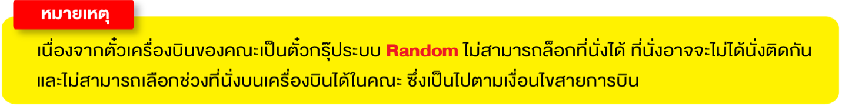
23.35 น. เดินทางถึง ท่าอากาศยานนานาชาติต้าเหลียนโจวสุ่ยจื่อ ประเทศจีน (เวลาท้องถิ่นที่สาธารณรัฐประชาชนจีนเร็วกว่าประเทศไทย 1 ชั่วโมง รบกวนปรับนาฬิกาของท่านเพื่อ สะดวกในการนัดหมาย) หลังจากขั้นตอนการตรวจคนเข้าเมือง นำท่านสู่ เมืองต้าเหลียน (Dalian) เป็นเมืองท่าริมชายฝั่งทะเลที่สำคัญและตั้งอยู่ทางตอนใต้ของคาบสมุทรเหลียวตง ในมณฑล เหลียวหนิง ทางภาคตะวันออกเฉียงเหนือของสาธารณรัฐประชาชนจีน เมืองนี้ได้รับการขนานนามว่าเป็น "นครแห่ง ความโรแมนติก" หรือ "ฮ่องกงแห่งจีนเหนือ"

พักที่ Holiday Inn Dalian Hotel หรือเทียบเท่า
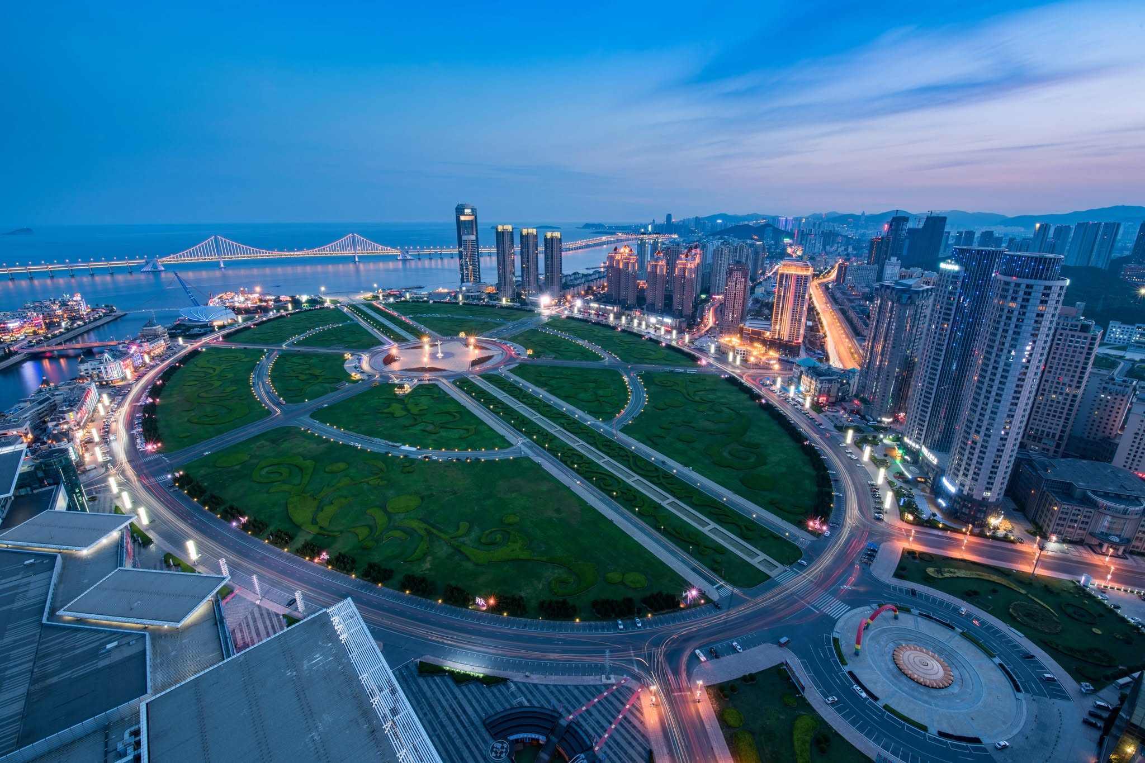
เช้า บริการอาหารเช้า ณ ห้องอาหารโรงแรม
วันที่ 2 : จัตุรัสชิงไห่ + นั่งรถรางชมวิว (รวมค่าขึ้น) • อ่าวหลิงเจี่ยว • หาดสีเงิน • สวนสาธารณะฟู่เจียจวง
อาหาร (B/L/D) : Holiday Inn Dalian Hotel หรือเทียบเท่า
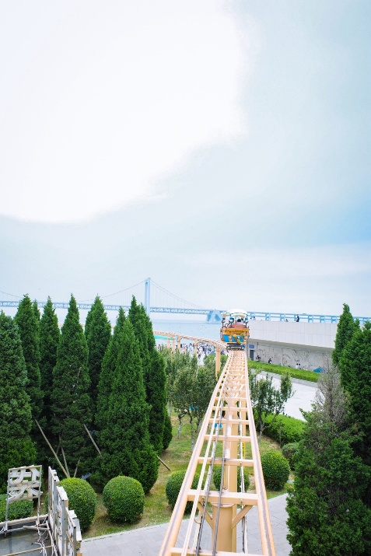
จากนั้น นำท่านเดินทางสู่ จัตุรัสที่ใหญ่ที่สุดในเอเชีย จัตุรัสซิงไห่ (Xinghai Square) แลนด์มาร์กสำคัญของเมืองต้าเหลียน โดดเด่นด้วยพื้นที่ กว้างขวางติดทะเล รายล้อมด้วยสถาปัตยกรรมทันสมัย เหมาะสำหรับการเดินเล่นพักผ่อน พร้อมเก็บภาพ บรรยากาศริมทะเลและวิวเมืองที่สวยงาม กิจกรรมยอดฮิตคือ การให้อาหารนกนางนวล นำท่านนั่งรถรางชมวิว

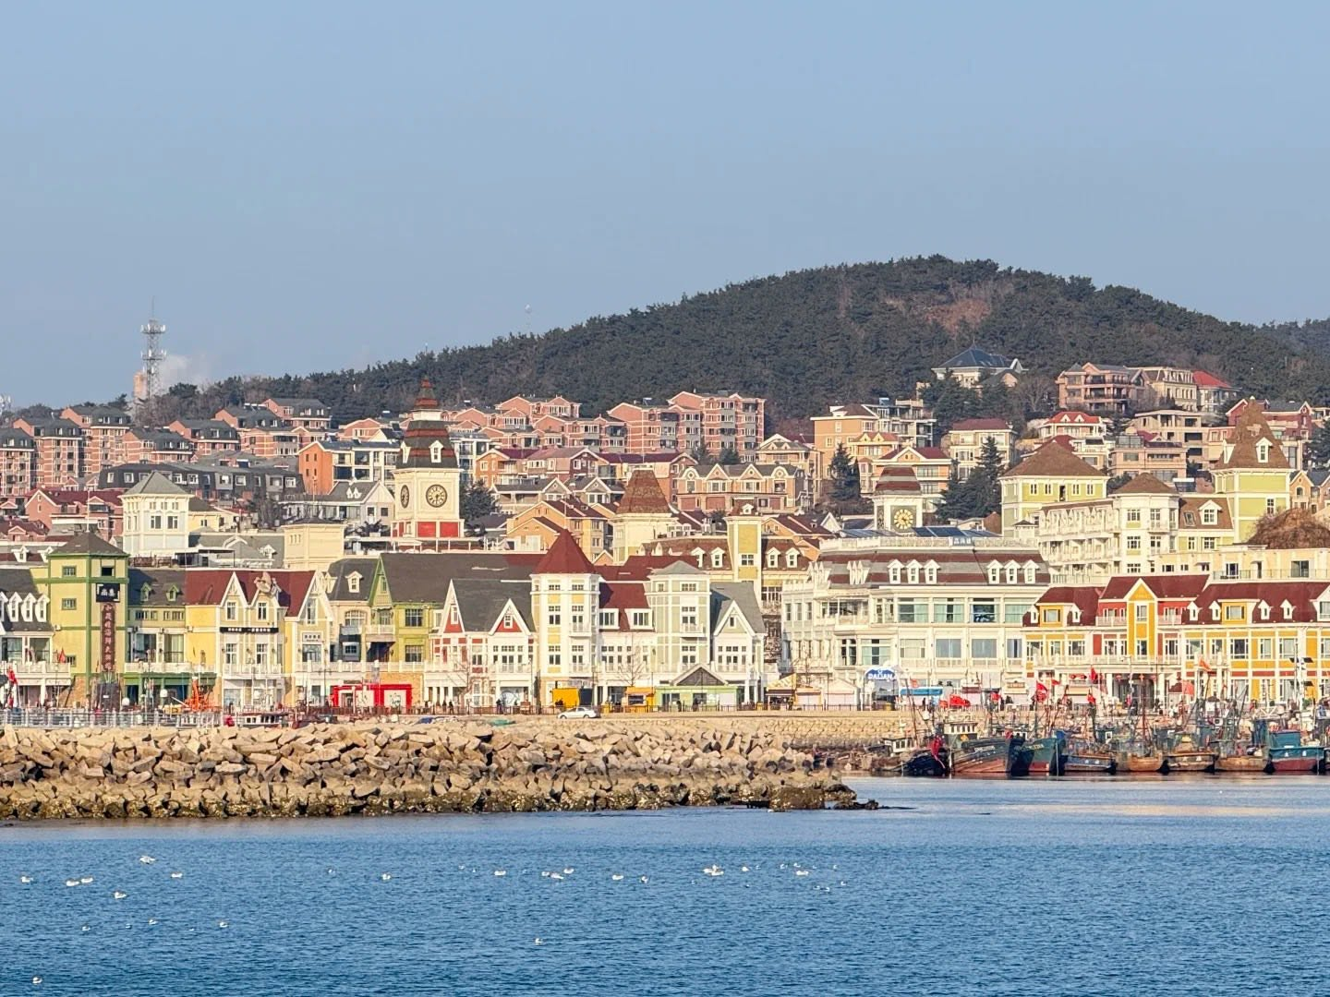
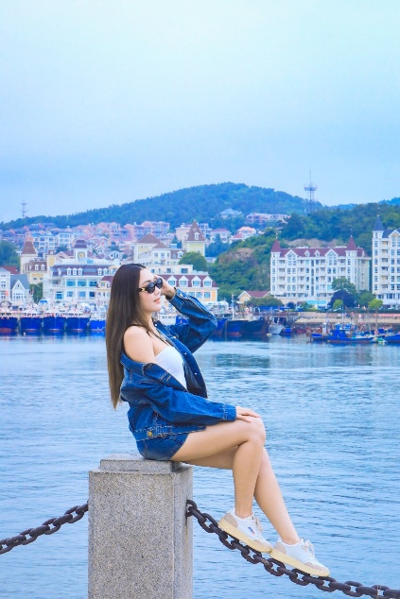
จากนั้น นำท่านไปยัง ท่าเรือชาวประมง หลิงเจี่ยววาน อ่าวขนาดเล็กที่มีวิวอันสวยงาม เมื่อถ่ายรูปย้อนกลับไปยังฝั่ง Fisherman's Wharf ก็จะได้มุมที่สวยที่สุด อาคาสไตล์ยุโรปสะท้อนกับผืนน้ำให้ฟีลเหมือนอยู่แถบเมดิเตอร์เรเนียน

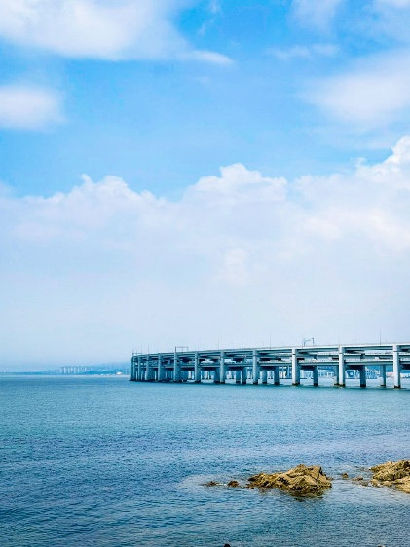
กลางวัน บริการอาหารกลางวัน ณ ภัตตาคาร
นำท่านสู่ หาดสีเงิน ถ่ายรูปสวยๆ กับวิว สะพานอ่าวซิงไห่ สะพานข้ามทะเลที่ทอดตัวเหนืออ่าวซิงไห่ หนึ่งในจุดชมพระอาทิตย์ตกที่สวยที่สุดในเมืองต้าเหลียน ในช่วงฤดูหนาวจะมีฝูงนกนางนวลอพยพจำนวนมาก

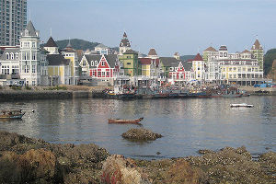
นำท่านสู่ สวนสาธารณะฟู่เจียจวง สวนสาธารณะและชายหาดริมทะเลที่สวยงาม โดดเด่นด้วยหาดทรายยาว 550 เมตร น้ำทะเลใสสะอาด สภาพแวดล้อมร่มรื่น และมีโขดหินธรรมชาติที่น่าตื่นตาตื่นใจ

เย็น บริการอาหารเย็น ณ ภัตตาคาร
พักที่ Holiday Inn Dalian Hotel หรือเทียบเท่า
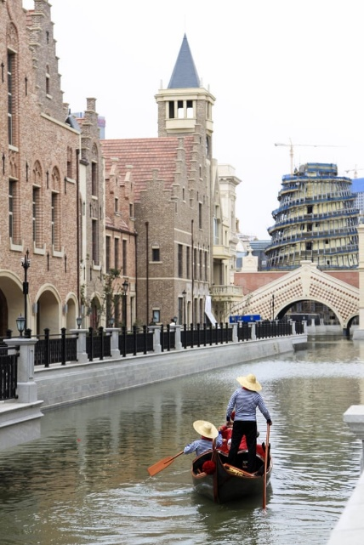
เช้า บริการอาหารเช้า ณ ห้องอาหารโรงแรม
วันที่ 3 : เมืองเวนิส • ถนนกังตงสายที่ 5 • พิพิธภัณฑ์ศิลปะต้าเหลียน (ถ่ายรูปด้านหน้า) • ถนนรัสเซีย • รถราง 201 • ถนนตงกวน
อาหาร (B/L/D) : Holiday Inn DalianHotel หรือเทียบเท่า
จากนั้น นำท่านชม เมืองเวนิสตะวันออก เป็นเมืองเวนิสจำลองที่ถูกสร้างขึ้นด้วยทุนกว่า 8,000 ล้านหยวน ออกแบบโดยบริษัท ARC จากประเทศฝรั่งเศส โดยจำลองผังเมืองเวนิสในประเทศอิตาลี บนพื้นที่กว่า 400000 ตารางเมตร ประกอบด้วยคลองเวนิสและอาคารที่มีสถาปัตยกรรมแบบตะวันตกกว่า 200 หลัง มีบริการล่องเรือกอนโดล่าแก่นักท่องเที่ยว นำท่านเดินชม ถ่ายภาพที่ระลึกท่ามกลางอาคารสไตล์ยุโรปตามอัธยาศัย
** ไม่รวมล่องเรือเวนิส ประมาณ 68-80 หยวน ต่อท่าน ใช้เวลาล่องเรือประมาณ 10-15 นาที ต่อรอบ **
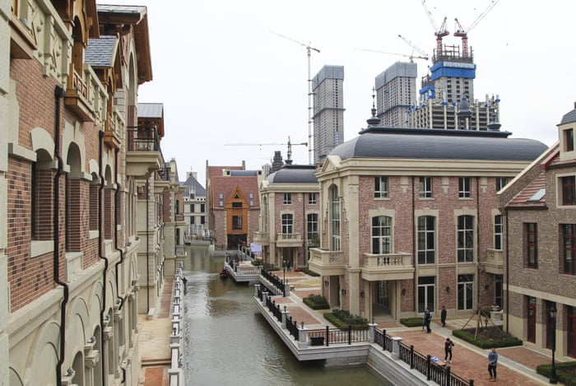

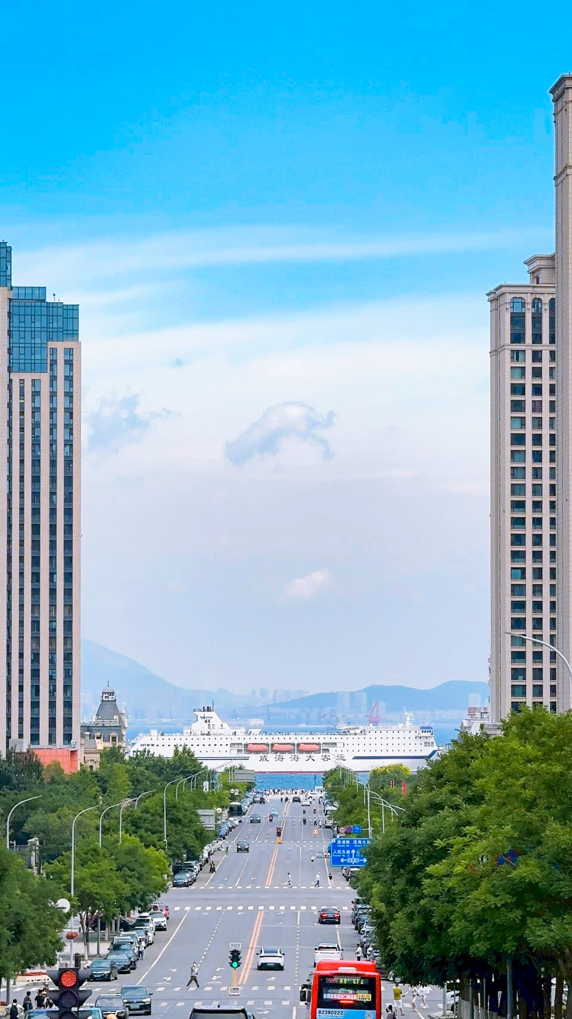
จากนั้น นำท่านถ่ายภาพที่จุดถ่ายภาพสุดไวรัล ถนนกั่งตงสายที่ 5 โดดเด่นด้วยทัศนียภาพของถนนที่ทอดยาวลาดเอียงตรงลงสู่ทะเล โดยมีเรือสำราญ เรือสินค้า หรือเรือเฟอร์รี่ขนาดใหญ่แล่นผ่านตรงกับแนวถนนพอดี
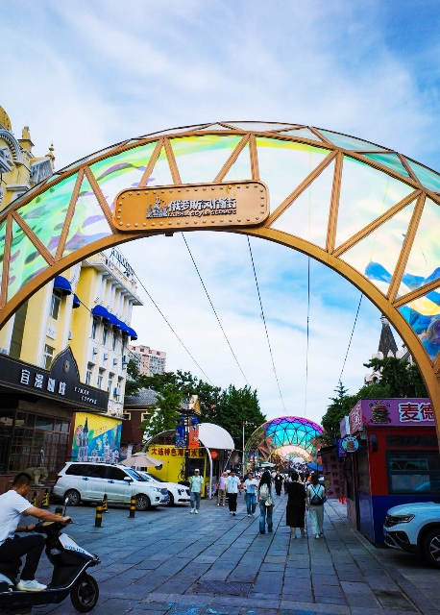
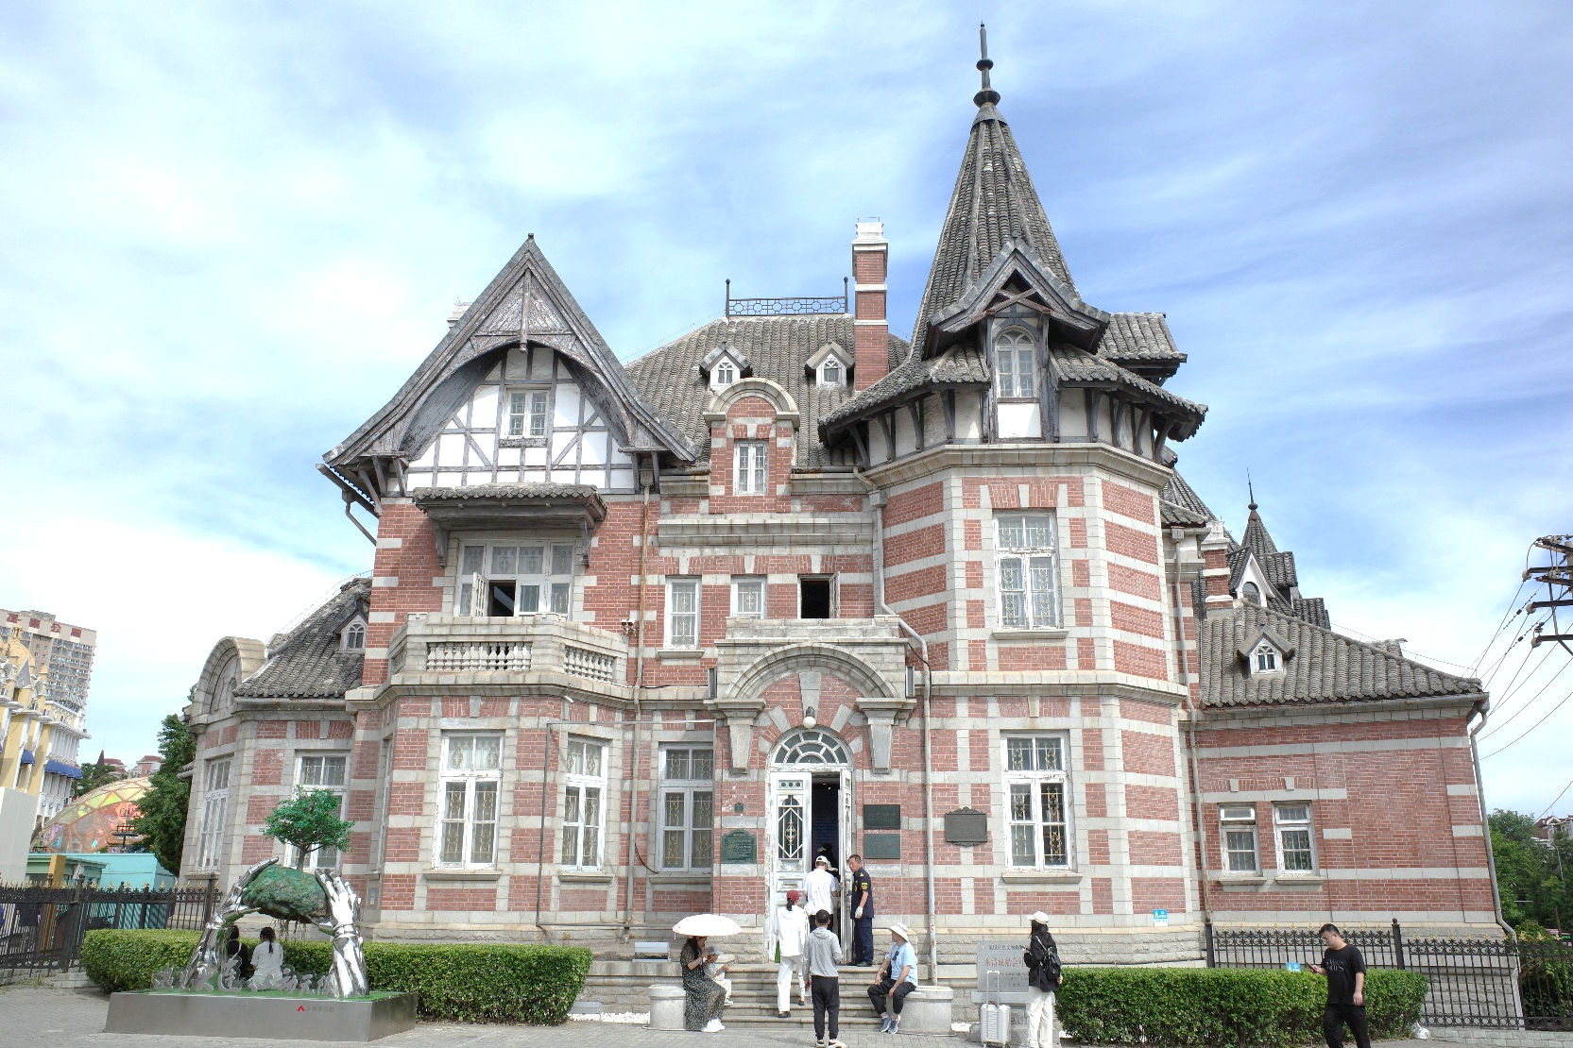
กลางวัน บริการอาหารกลางวัน ณ ภัตตาคาร
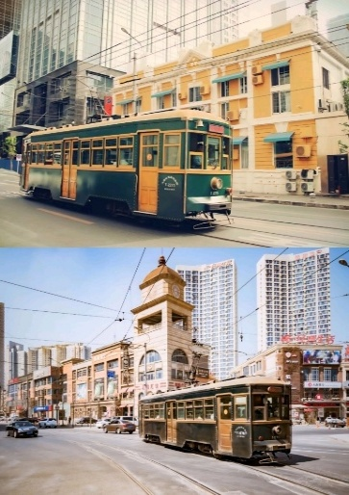
จากนั้น นำท่านสู่ พิพิธภัณฑ์ศิลปะต้าเหลียน (ถ่ายรูปด้านหน้า) ตั้งอยู่ที่เมืองต้าเหลียน ติดกับถนนสไตล์รัสเซีย เป็นพิพิธภัณฑ์ศิลปะระดับเทศบาลของต้าเหลียน สถาปัตยกรรมสวยงาม หลังจากเยี่ยมชมพิพิธภัณฑ์แล้ว จากนั้นเดินต่อไปไปที่ ถนนรัสเซีย ที่อยู่ติดกัน ย่านท่องเที่ยวสำคัญในเมืองต้าเหลียน ซึ่งเป็นถนนคนเดินยาวประมาณ 500 เมตร สองข้างทางเรียงรายด้วยอาคารเก่าแก่กว่า 30 หลังที่โดดเด่นด้วยสถาปัตยกรรมรัสเซียอายุกว่า 100 ปี และชมความสวยงามของย่านประวัติศาสตร์และวัฒนธรรม
จากนั้น สัมผัสเสน่ห์เมืองท่าต้าเหลียนด้วยการชม รถรางสาย 201 (ไม่รวมค่าขึ้นรถ) สุดคลาสสิค รถรางสายนี้จะพาย้อนเวลาสัมผัสตึกสไตล์ยุโรป โดยมีทั้งตู้รถรางไม้สุดคลาสสิกและรถรางรุ่นดั้งเดิมที่ได้รับการบูรณะอย่างสวยงาม
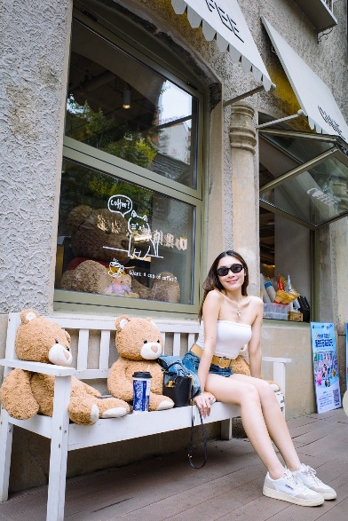
จากนั้น เดินทางสู่ ย่านถนนตงกวน นำท่านสัมผัสบรรยากาศย่านเมืองเก่าอันมีเสน่ห์ของเมืองต้าเหลียน แหล่งรวมวัฒนธรรมดั้งเดิมที่ผ สมผสานกับวิถีชีวิตสมัยใหม่ได้อย่างลงตัว ภายในเต็มไปด้วยร้านค้า ร้านอาหารพื้นเมือง และของฝากหลากหลายชนิด ให้ท่านได้เดินเล่นอย่างเพลิดเพลิน พร้อมลิ้มลองอาหารท้องถิ่นขึ้นชื่อ และเก็บภาพบรรยากาศสไตล์จีนโบราณที่ยังคงเอกลักษณ์ไว้อย่างงดงามเหมาะสำหรับผู้ที่ต้องการสัมผัสบรรยากาศท้องถิ่นอย่างแท้จริง และเป็นอีกหนึ่งจุดเช็คอินที่ไม่ควรพลาดเมื่อมาเยือนเมืองต้าเหลียน

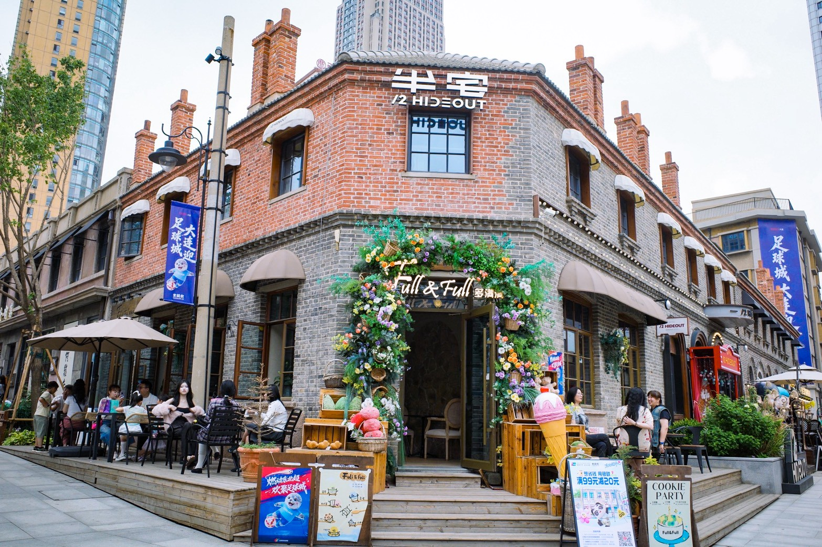
เย็น รับประทานอาหารเย็น ณ ภัตตาคาร
พักที่ Holiday Inn Dalian Hotel หรือเทียบเท่า

เช้า บริการอาหารเช้า ณ ห้องอาหารโรงแรม
วันที่ 4 : เมืองตานตง • สะพานขาดแม่น้ำยาลู่ • ล่องเรือแม่น้ำยาลู่ • พิพิธภัณฑ์สงคราม • ถนนคนเดินอานตง
อาหาร (B/L/D) : Holiday Inn Dandong Hotel หรือเทียบเท่า
จากนั้น นำท่านเดินทางสู่ เมืองตานตง (ใช้เวลาเดินทางประมาณ 3 ชั่วโมง 30 นาที) ตั้งอยู่ในมณฑลเหลียวหนิง ทางตะวันออกเฉียงเหนือของจีน เป็นเมืองชายแดนที่ติดกับประเทศเกาหลีเหนือโดยมีเพียงแม่น้ำยาลือกั้นขวาง โดดเด่นในฐานะจุดสิ้นสุดของกำแพงเมืองจีนฝั่งตะวันออก เป็นจุดหมายปลายทางยอดนิยมในการล่องเรือส่องวิถีชีวิตชาวเกาหลีเหนืออย่างใกล้ชิด
จากนั้น นำท่านเดินทางสู่ สะพานขาดแม่น้ำยาลู่ สะพานเหล็กแห่งนี้สร้างขึ้นครั้งแรกในปี 1911 โดยชาวญี่ปุ่น ทว่าในช่วงสงครามเกาหลี สะพานถูกกองทัพอากาศสหรัฐฯ ทิ้งระเบิดทำลายเพื่อตัดเส้นทางลำเลียงของจีน ฝั่งเกาหลีเหนือพังทลายลงและถูกรื้อถอนออกไป เหลือเพียงโครงสร้างสะพาน 4 ช่วงสุดท้ายบนฝั่งจีนที่ยังคงยืนหยัดอยู่กลางแม่น้ำ เป็นอนุสรณ์สถานเงียบงันที่เต็มไปด้วยร่องรอยของสะเก็ดระเบิด การเดินไปบนสะพานแห่งนี้จึงเปรียบเสมือนการเดินย้อนกลับไปในหน้าประวัติศาสตร์
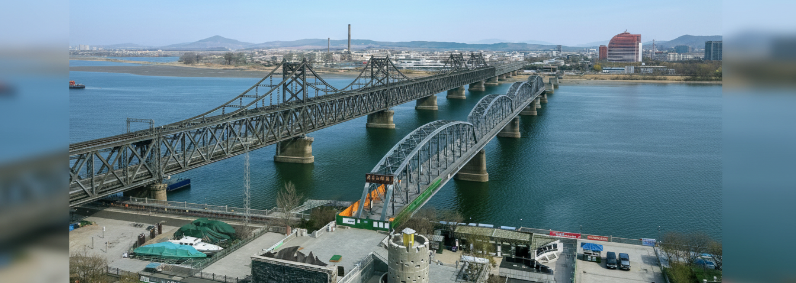
หมายเหตุ เนื่องด้วยด่านชายแดนตั้งอยู่ในเขตชายแดน การเปิด-ปิดด่านขึ้นอยู่กับดุลยพินิจของเจ้าหน้าที่รัฐ และสภาพอากาศ เป็นสำคัญ ซึ่งอยู่นอกเหนือการควบคุมของบริษัททัวร์ หากในวันที่เดินทาง ด่านถูกสั่งปิดกะทันหันหรือไม่สามารถเข้าถึงได้ด้วยเหตุผลด้านความปลอดภัยหรือระเบียบจากทางราชการ ทางบริษัทขอสงวนสิทธิ์ในการตัดรายการนี้ออกหรือปรับเปลี่ยนแผนการเดินทางตามความเหมาะสม
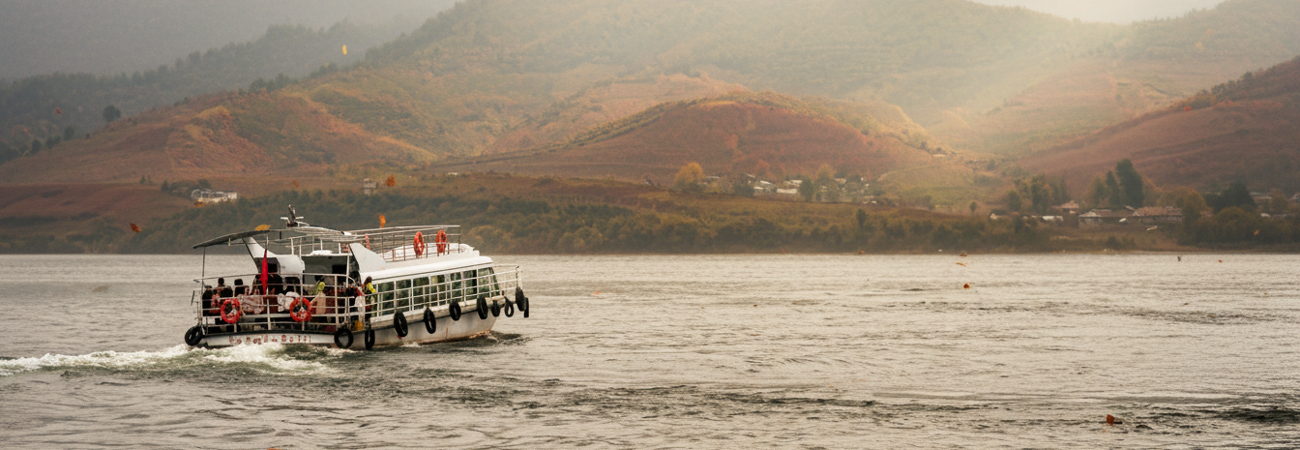
นำท่าน ล่องเรือแม่น้ำยาลู สัมผัสชีวิตเกาหลีเหนือในระยะประชิด ล่องเรือไปตามแม่น้ำยาลู เปิดหน้าต่างสู่โลกที่น้อยคนนักจะได้เห็น ที่นี่คือพรมแดนธรรมชาติที่แบ่งจีนและเกาหลีเหนือออกจากกัน สายน้ำที่กว้างที่สุดเพียงไม่กี่สิบเมตรทำให้คุณสามารถมองเห็นชีวิตความเป็นอยู่ของผู้คนฝั่งเกาหลีเหนือได้อย่างชัดเจนจนน่าทึ่ง เรือจะพาคุณลัดเลาะไปตามแนวชายแดน ให้คุณได้เห็นทหารเกาหลีเหนือเข้าเวรยาม ชาวบ้านที่กำลังซักผ้าหรือทำไร่อยู่ริมฝั่ง และหมู่บ้านเล็กๆ ที่ดูเหมือนเวลาได้หยุด เดินทางข้ามมิติทางวัฒนธรรมที่เปิดมุมมองและสร้างความทรงจำที่ยากจะลืมเลือน
กลางวัน บริการอาหารกลางวัน ณ ภัตตาคาร
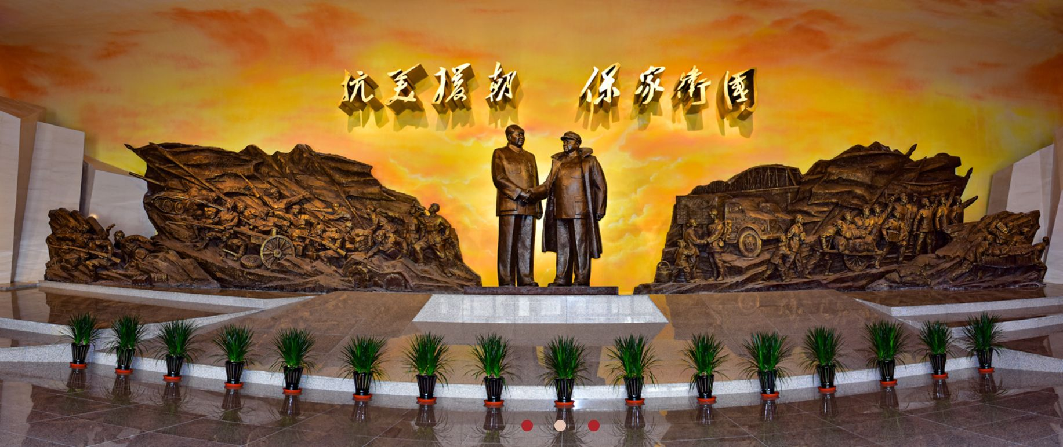
จากนั้น นำท่านชม พิพิธภัณฑ์สงคราม ตานตง มีชื่ออย่างเป็นทางการคือ อนุสรณ์สถานรำลึกการต่อต้านสหรัฐอเมริกาและช่วยเหลือเกาหลี สถานที่สำคัญทางประวัติศาสตร์ที่บอกเล่าเรื่องราวสงครามเกาหลีและบทบาทของจีนในช่วงเวลาดังกล่าว
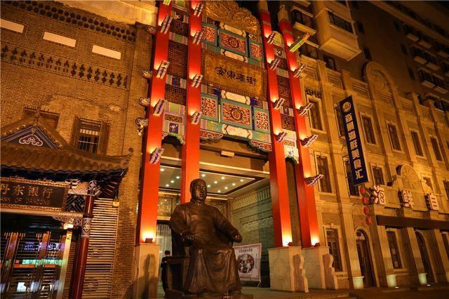
จากนั้น นำท่านเดินเล่นที่ ถนนเก่าอานตง ย่านท่องเที่ยวยอดนิยมของเมืองตานตงที่จำลองบรรยากาศอาคารเก่าในช่วงทศวรรษ 1920–1930 ภายในเต็มไปด้วยร้านอาหารพื้นเมือง ของฝาก และมุมถ่ายรูปสไตล์ย้อนยุค
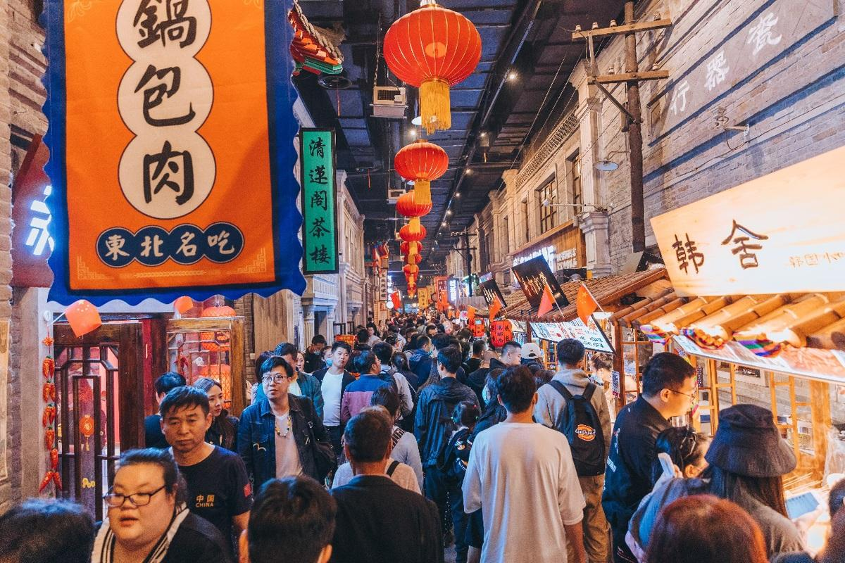
เย็น บริการอาหารเย็น ณ ภัตตาคาร
พักที่ Holiday Inn DandongHotel หรือเทียบเท่า
วันที่ 5 : เสิ่นหยาง • พระราชวังเสิ่นหยางกู้กง • คฤหาสน์ตระกูลจาง • ถนนคนเดินเหล่าเป่ย
อาหาร (B/L/D) : Holiday Inn Shenyang Hotel หรือเทียบเท่า
เช้า บริการอาหารเช้า ณ ห้องอาหารโรงแรม
จากนั้น นำท่านเดินทางสู่ เมืองเสิ่นหยาง (ใช้เวลาเดินทางประมาณ 1 ชั่วโมง 30 นาที) จากราชธานีแห่งสุดท้าย สู่หัวใจที่เปี่ยมชีวิตชีวาแห่งแดนอีสาน เสิ่นหยางไม่ใช่แค่เมืองหลวงของมณฑลเหลียวหนิง แต่เป็นดินแดนที่พงศาวดารแห่งราชวงศ์สุดท้ายของจีนได้เริ่มต้นขึ้น ที่นี่คือ "เมืองมุกเดน" ในหน้าประวัติศาสตร์ อดีตราชธานีแห่งแรกของราชวงศ์ชิง ก่อนที่จักรพรรดิซุ่นจื้อจะยาตราทัพเข้าสู่ปักกิ่งและครอบครองแผ่นดินมังกร ทุกวันนี้เสิ่นหยางคือมหานครที่ผสานจิตวิญญาณของจักรพรรดิเข้ากับความแข็งแกร่งของยุคอุตสาหกรรมได้อย่างลงตัว เสน่ห์ของเสิ่นหยางหยั่งรากลึกในประวัติศาสตร์ความเป็นชนชาติจีน ผสมผสานวัฒนธรรมของชาวแมนจู มองโกล และฮั่นเข้าไว้ด้วยกัน แม้จะมีขนาดกะทัดรัดกว่าปักกิ่ง แต่ก็ให้ความรู้สึกใกล้ชิดและเข้าถึงเรื่องราวของปฐมจักรพรรดิแห่งราชวงศ์ชิงได้อย่างลึกซึ้งไม่แพ้กัน
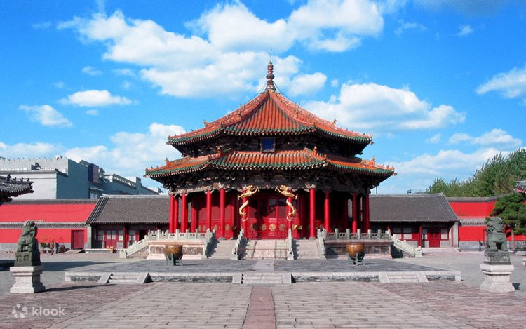
นำท่านเดินทางสู่ พระราชวังกู้กงเสิ่นหยาง โบราณสถานจากสมัยต้นราชวงศ์ชิง ที่ได้รับการดูแลรักษาเป็นอย่างดี และมีลักษณะคล้ายคลึงกันมากกับพระราชวังหลวงที่กรุงปักกิ่ง สร้างขึ้นเมื่อปี ค.ศ.1625 ภายหลังจากที่ราชวงศ์แมนจูได้สถาปนาให้เสิ่นหยางเป็นราชธานี ประกอบด้วยตำหนักใหญ่น้อยกว่า 300 ห้องบนพื้นที่กว่า 60,000 ตารางเมตร ภายหลังจากที่ราชวงศ์หมิงถูกโค่นล้มลง (ค.ศ.1368-1644) ชาวแมนจูก็ได้สถาปนาราชวงศ์ชิงขึ้น ได้ย้ายเมืองหลวงไปอยู่ที่กรุงปักกิ่ง และใช้เสิ่นหยางเป็นเมืองหลวงแห่งที่สอง รวมทั้งใช้พระราชวังแห่งนี้เป็นที่ประทับขององค์จักรพรรดิเมื่อครั้งเสด็จเยือนทางเหนือ
กลางวัน บริการอาหารกลางวัน ณ ภัตตาคาร
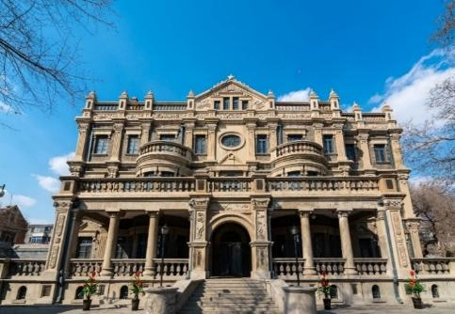
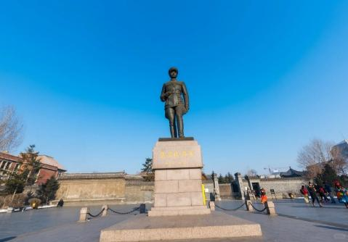
จากนั้น นำท่านเดินทางสู่ คฤหาสน์ตระกูลจาง ถูกสร้างขึ้นเมื่อปี ค.ศ. 1914 ตั้งอยู่ในเขตเสิ่นเหอ เมืองเสิ่นหยาง เป็นบ้านพักของนายพลจางจั้วหลิน ผู้เป็นพ่อ และนายพลจางเสวียเหลียง ลูกชาย ซึ่งทั้งสองเป็นทหารระดับนายพลก๊กมินตั๋ง มีส่วนสำคัญในการขับไล่ญี่ปุ่น จนได้รับการจารึกไว้ในประวัติศาสตร์ คฤหาสน์นี้มีพื้นที่ 36,000 ตารางเมตร คฤหาสน์เป็นรูปสี่เหลี่ยมจัตุรัส สถาปัตยกรรมเป็นแบบผสมผสานระหว่างสวนจีนโบราณและบ้านสไตล์ยุโรป ซึ่งเป็นบ้านที่ได้มีการอนุรักษ์ไว้อย่างสมบูรณ์แบบในยุคปัจจุบัน
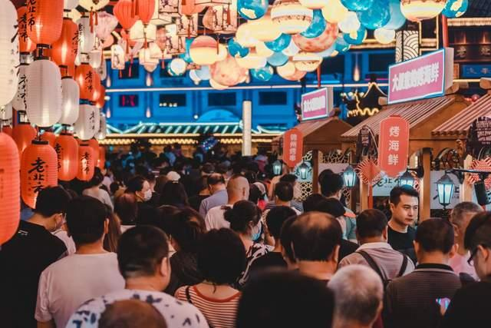
จากนั้น นำท่านเดินเล่น ถนนคนเดินเหล่าเป่ย ย่านท่องเที่ยวยอดนิยมของเมืองเสิ่นหยางที่จำลองบรรยากาศตลาดเก่าและถนนโบราณ ภายในเต็มไปด้วยร้านอาหารพื้นเมือง ของฝาก มุมถ่ายรูป และบรรยากาศแสงสียามค่ำคืนอันคึกคัก
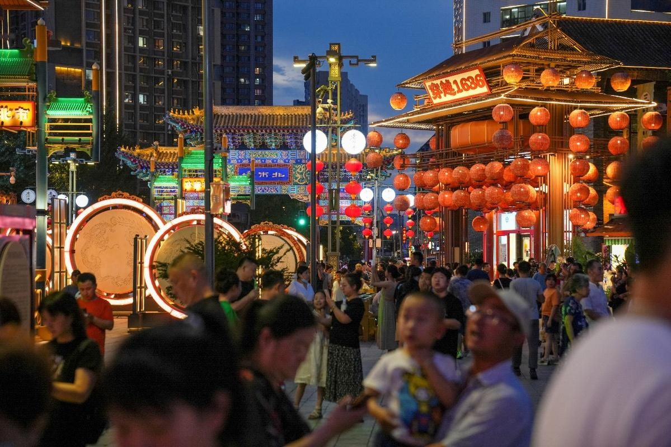
เย็น บริการอาหารเย็น ณ ภัตตาคา
พักที่ Holiday Inn Shenyang Hotel หรือเทียบเท่า

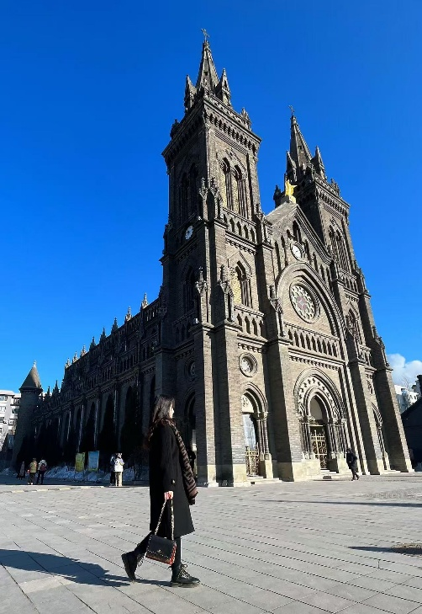
เช้า บริการอาหารเช้า ณ ห้องอาหารโรงแรม
วันที่ 6 : จัตุรัสโบสถ์เสี่ยวหนาน (ถ่ายรูปโบส์ถ์ด้านนอก) • ท่าอากาศยานนานาชาติเสิ่นหยางเถาเซียน
• ท่าอากาศยานนานาชาติเซิ้นเจิ้น (รอต่อเครื่อง) • ท่าอากาศยานนานาชาติสุวรรณภูมิ กรุงเทพฯ
อาหาร (B/L/-) :
จากนั้น นำท่านเดินทางสู่ จัตุรัสโบสถ์คาทอลิกเสี่ยวหนาน หนึ่งในแลนด์มาร์กสำคัญของเมืองเสิ่นหยางที่โดดเด่นด้วยสถาปัตยกรรมสไตล์โกธิกอันงดงาม ตัวอาคารโบสถ์มีความคลาสสิกและทรงคุณค่าทางประวัติศาสตร์ สะท้อนกลิ่นอายแบบยุโรปท่ามกลางบรรยากาศเมืองจีนได้อย่างลงตัว บริเวณด้านหน้าเป็นลานกว้าง เหมาะสำหรับเดินเล่น พักผ่อน และถ่ายภาพเป็นที่ระลึก โดยเฉพาะมุมด้านหน้าโบสถ์ที่สามารถเก็บภาพความสวยงามของสถาปัตยกรรมได้อย่างชัดเจน เป็นอีกหนึ่งจุดเช็คอินที่ไม่ควรพลาดเมื่อมาเยือนเมืองเสิ่นหยาง
กลางวัน บริการอาหารกลางวัน SET BOX

ได้เวลาอันสมควร
นำท่านเดินทางสู่ ท่าอากาศยานนานาชาติเสิ่นหยาง
15:00 น. ออกเดินทางสู่ ท่าอากาศยานนานาชาติเซี่ยงไฮ้ โดยสายการบิน CHINA SOUTHERN (CZ) เที่ยวบินที่ CZ6327
18:45 น. เดินทางถึงท่าอากาศยานนานาชาติเซิ้นเจิ้น เพื่อรอเปลี่ยนเครื่อง
22:55 น. ออกเดินทางสู่ ท่าอากาศยานนานาชาติสุวรรณภูมิ โดยสายการบิน CHINA SOUTHERN (CZ) เที่ยวบินที่ CZ8157
01:40 น. เดินทางถึง ท่าอากาศยานนานาชาติสุวรรณภูมิ กรุงเทพฯ โดยสวัสดิภาพพร้อมความประทับใจมิรู้ลืม
ราคาทัวร์ไม่รวมค่าทิปมัคคุเทศก์ท้องถิ่น พนักงานขับรถ
2,000 บาท/ลูกค้า 1 ท่าน ชำระที่สนามบินในวันเดินทาง
ในส่วนของหัวหน้าทัวร์ แล้วแต่ความพึงพอใจของท่าน
อัตราค่าบริการรวม
- ค่าตั๋วเครื่องบินไป-กลับ ( พร้อมคณะ)
- ค่าสัมภาระเดินทางโหลดใต้ท้องเครื่อง 23 กิโลกรัม ถือขึ้นเครื่อง 7 กิโลกรัม
- ค่าที่พักตามที่ระบุในรายการ พักห้องละ 2-3 ท่าน (กรณีที่โรงแรมไม่มีห้องพักสำหรับ 3 ท่าน ลูกค้าจะต้องเพิ่มเงินเป็นห้องพักเดี่ยว
- ค่าอาหารตามมื้อที่ระบุในรายการ
- ค่ารถรับ-ส่ง และนำเที่ยวตามรายการ
- น้ำดื่มบนรถวันละ 1 ขวด/ท่าน
- ค่าเข้าชมสถานที่ต่างๆตามรายการ
- ประกันเดินทางวงเงิน 1,500,000 บาท (เป็นไปตามเงื่อนไขกรมธรรม์)
*** เงื่อนไขประกันเดินทาง ค่าประกันอุบัติเหตุและค่ารักษาพยาบาล คุ้มครองเฉพาะกรณีที่ได้รับอุบัติเหตุระหว่างเดินทาง ไม่คุ้มครองถึงการสูญเสียทรัพย์สินส่วนตัวและไม่คุ้มครองโรคประจำตัวและปัญหาสุขภาพอื่นๆ
อัตราค่าบริการไม่รวม

- ภาษีหัก ณ ที่จ่าย 3% และภาษีมูลค่าเพิ่ม 7%
- ค่าใช้จ่ายส่วนตัว เช่น ค่าโทรศัพท์ทางไกล ค่าอินเตอร์เน็ต ค่าซักรีด มินิบาร์ รวมถึงค่าอาหารและเครื่องดื่มที่สั่งนอกเหนือรายการที่ระบุ
- ค่ารักษาพยาบาล ค่าเดินทาง และค่าใช้จ่ายอื่นๆที่ไม่รวมอยู่ในเงื่อนไขของประกันการเดินทาง
- ค่าทิปไกด์ท้องถิ่นและคนขับรถ 2,000 บาท/ท่าน
- ค่าทิปหัวหน้าทัวร์ไทย แล้วแต่ความพึงพอใจของท่าน
- ค่าภาษีน้ำมัน ที่สายการบินเรียกเก็บเพิ่มภายหลัง ซึ่งลูกค้าต้องชำระส่วนต่างเพิ่มเอง

เงื่อนไขการออกเดินทาง

- ในแต่ละเส้นทางจะมีการกำหนดผู้เดินทางขั้นต่ำของการออกเดินทาง โดยในทัวร์นี้ กำหนดให้มีผู้เดินทาง ขั้นต่ำ 15 ท่าน หากมีผู้เดินทางไม่ถึงที่กำหนด ทางบริษัทฯขอสงวนสิทธิ์ในการเพิ่มค่าทัวร์หรือเลื่อนการเดินทาง หรือยกเลิกการเดินทาง หากท่านมีไฟลท์บินภายในประเทศแต่มิได้แจ้งให้เราทราบล่วงหน้าก่อน ทางบริษัทฯจะไม่รับผิดชอบใดๆทั้งสิ้น ดังนั้นกรุณาสอบถามยืนยันการออกเดินทางก่อนจองไฟลท์บินภายในประเทศทุกครั้ง
- หากกรุ๊ปคอนเฟิร์มแล้วไม่สามารถเลื่อนการเดินทางได้กรณีกรุ๊ปคอนเฟิร์มการเดินทางแล้วนั้น ท่านจะไม่สามารถเลื่อนการเดินทางได้ ไม่ว่าจะเกิดเหตุการณ์ใดๆต่อท่านก็ตาม อันเนื่องมาจากการคอนเฟิร์มของกรุ๊ปนั้นประกอบจากตัวเลขการจองการเดินทางของท่าน หากท่านถอนตัวออก ทำให้กรุ๊ปมีค่าใช้จ่ายเพิ่มเติมขึ้น หรืออาจทำให้กรุ๊ปไม่สามารถออกเดินทางได้ ดังนั้นทางบริษัทฯขอสงวนสิทธิ์มิอนุญาตให้เลื่อนวันเดินทางใดๆได้ทั้งสิ้น และเก็บค่าใช้จ่ายทั้งหมดตามจำนวนเงินของราคาทัวร์
- การชำระเงินหมายถึงการยืนยันจำนวนผู้เดินทางไม่สามารถปรับเปลี่ยนได้ การชำระเงินเข้ามานั้น หมายถึงท่านได้ยอมรับข้อเสนอและยืนยันจำนวนตามที่ท่านได้จองเข้ามา หากท่านชำระเงินเข้ามาแล้วจะไม่สามารถเปลี่ยนแปลงจำนวนของผู้เดินทางได้ และหากมีความจำเป็นจะต้องเปลี่ยนแปลงท่านจะยินยอมให้ทางบริษัทฯคิดค่าใช้จ่ายที่ทางบริษัทเสียหาย รวมถึงค่าเสียเวลาในการขาย อย่างน้อยที่สุดเท่าจำนวนเงินมัดจำ ทั้งนี้ทั้งนั้นให้เป็นไปตามเงื่อนไขของบริษัทฯ
เงื่อนไขการสำรองที่นั่ง

- กรุณาจองล่วงหน้าอย่างน้อย 30 วันก่อนการเดินทางและกรุณาเตรียมเงินมัดจำ 10,000 บาท พร้อมกับเตรียมเอกสารส่งให้เรียบร้อย ภายใน 2-3 วัน หลังจากทำการจองแล้ว
- การชำระค่าทัวร์ส่วนที่เหลือทางบริษัทฯ จะเรียกเก็บก่อนเดินทางไม่น้อยกว่า 30 วัน ท่านควรจัดเตรียมค่าทัวร์ให้เรียบร้อยก่อนกำหนด เนื่องจากทางบริษัทต้องสำรองค่าใช้จ่ายในส่วนของค่าที่พักและตั๋วเครื่องบิน มิฉะนั้นจะถือว่าท่านยกเลิกการเดินทางโดยอัตโนมัติ
- หากท่านที่ต้องการออกตั๋วโดยสารภายในประเทศ (กรณีลูกค้าอยู่ต่างจังหวัด) ให้ท่านติดต่อเจ้าหน้าที่ก่อนออกบัตรโดยสารทุกครั้ง หากออกบัตรโดยสารโดยมิแจ้งเจ้าหน้าที่ ทางบริษัทขอสงวนสิทธิ์ไม่รับผิดชอบค่าใช้จ่ายที่เกิดขึ้น
- หากในคณะของท่านมีผู้ต้องการดูแลพิเศษ นั่งรถเข็น (Wheelchair) เด็ก ผู้สูงอายุ มีโรคประจำตัว หรือไม่สะดวกในการเดินทางท่องเที่ยวในระยะเวลาเกินกว่า 4-5 ชั่วโมงติดต่อกัน ท่านและครอบครัวต้องให้การดูแลสมาชิกภายในครอบครัวของท่านเอง เนื่องจากการเดินทางเป็นหมู่คณะ หัวหน้าทัวร์มีความจำเป็นต้องดูแลคณะทัวร์ทั้งหมด
กรณียกเลิกการเดินทาง
- ยกเลิกการเดินทางมากกว่า 30 วันก่อนการเดินทาง คืนเงิน 100% (หลังหักค่าใช้จ่ายตามจริง)
- ยกเลิกการเดินทาง 15-29 วันก่อนการเดินทาง คืนเงิน 50% (หลังหักค่าใช้จ่ายตามจริง)
- ยกเลิกการเดินทาง น้อยกว่า 15 วันก่อนการเดินทาง ไม่คืนเงินทุกกรณี
- ในกรณีกรุ๊ปที่เดินทางช่วงวันหยุดหรือเทศกาล บริษัทฯได้มีการการันตีมัดจำหรือซื้อขายแบบมีเงื่อนไขกับสายการบิน รวมถึงเที่ยวบินพิเศษ เช่น CHARTER FLIGHT (เหมาลำ) EXTRA FLIGHT (เที่ยวบินพิเศษที่เพิ่มเข้ามาช่วงวันหยุดหรือเทศกาลดังกล่าว) บริษัทฯขอสงวนสิทธิ์ไม่คืนเงินมัดจำหรือค่าทัวร์ทั้งหมด
- การขอยกเลิกการเดินทางในกรณีที่เจ็บป่วยที่ไม่สามารถเดินทางในช่วงเวลาที่จอง การยกเลิกการเดินทางจะต้องแสดงใบรับรองแพทย์จากโรงพยาบาลให้กับเจ้าหน้าที่ฝ่ายขาย ทั้งนี้บริษัทฯขอสงวนสิทธิ์พิจารณาในการคืนเงินให้กับลูกค้าเป็นกรณีไป
**หมายเหตุ

- ในกรณีท่านเดินทางมาถึงสถานที่นัดพบช้ากว่าเวลานัดหมายเกินกว่า 1 ชั่วโมง ด้วยเหตุอันใดก็ตามแต่ ทางบริษัทฯจะถือว่าท่านสละสิทธิ์การเดินทางและไม่ติดใจเรียกร้องขอเงินคืนใดๆทั้งสิ้นตั๋วเครื่องบินเป็นตั๋วราคาพิเศษ หากท่านไม่เดินทางพร้อมคณะไม่ว่าจะด้วยเหตุผลใดๆก็ตาม จะไม่สามารถนำมาเลื่อนวันเดินทางหรือคืนเงินได้
- **เที่ยวบิน ราคา และรายการอาจมีการเปลี่ยนแปลงได้ตามความเหมาะสม โดยมิต้องแจ้งให้ทราบล่วงหน้า
- บริษัทฯขอสงวนสิทธิ์ที่จะเปลี่ยนแปลงรายละเอียดบางประการในทัวร์นี้ เมื่อเกิดเหตุจำเป็นสุดวิสัยจนไม่อาจแก้ไขได้ และจะไม่รับผิดชอบใดๆ ในกรณีที่สูญหาย สูญเสีย หรือได้รับบาดเจ็บที่นอกเหนือความรับผิดชอบของหัวหน้าทัวร์และอุบัติเหตุสุดวิสัยบางประการ เช่น การล่าช้าจากสายการบิน การปิดด่านเข้า-ออกเมือง การนัดหยุดงาน ภัยธรรมชาติ การจลาจลต่างๆ เป็นต้น
- หากท่านใช้บริการของทางบริษัทฯไม่ครบ อาทิ ไม่เที่ยวในบางรายการ ไม่ทานอาหารบางมื้อ เพราะค่าใช้จ่ายทุกอย่างทางบริษัทฯได้ชำระค่าใช้จ่ายให้ตัวแทนต่างประเทศแบบเหมาขาดก่อนออกเดินทางแล้ว
- หากเกิดทรัพย์สินสูญหายจากการโจรกรรมหรือเกิดอุบัติเหตุสูญหายที่เกิดจากความประมาณของนักท่องเที่ยวเอง ทางบริษัทขอสงวนสิทธิ์ความรับผิดชอบใดๆ ทั้งสิ้น
- หนังสือเดินทางจะต้องมีอายุเหลือใช้งานอย่างน้อย 6 เดือน บริษัทฯไม่รับผิดชอบหากอายุเหลือไม่ถึงและไม่สามารถเดินทางออกนอกประเทศได้
- กรณีผู้เดินทางไม่สามารถเข้า-ออกเมืองได้ เนื่องจากเอกสารปลอมหรือการห้ามของเจ้าหน้าที่ไม่ว่าเหตุผลใดๆก็ตามทางบริษัทของสงวนสิทธิ์ในการไม่คืนค่าทัวร์ทั้งหม
เมื่อท่านชำระเงินค่าทัวร์ให้กับทางบริษัทฯแล้ว
ทางบริษัทฯจะถือว่าท่านได้ยอมรับเงื่อนไขข้อตกลงทั้งหมดนี้แล้ว

